Puhas energia kodumajapidamistele
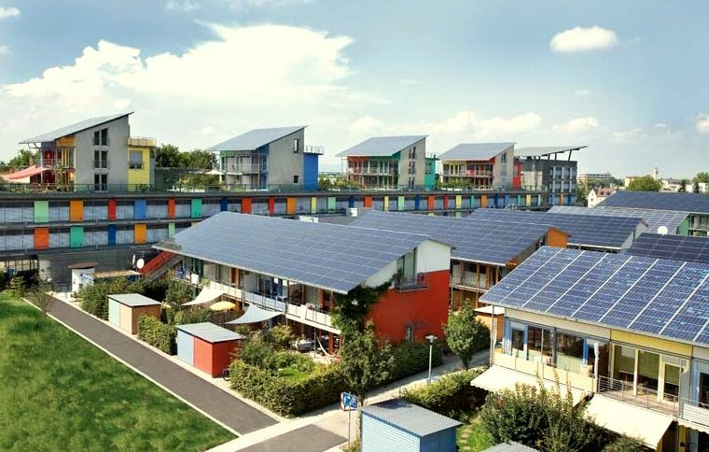
Puhas energia kodumajapidamistele 1
Kuidas see kursus toimib 1
Õpitulemused 2
Sissejuhatus 2
Puhta energia tee: energiatõhusus 3
Puhta energia tee: elektrifitseerimine 4
Puhta energia tee: tootmine 5
Kokkuvõte 6
Lisamaterjalid 6
Tänud 6
Pildi autorid 6

Kuidas see kursus toimib
See lühike, 30-minutiline kursus annab ülevaate erinevatest puhta energia liikidest ja sellest, kuidas puhast energiat toodetakse. Kursus pakub ka mitmeid erinevaid viise, kuidas muuta oma energiakasutus puhtamaks ja rohelisemaks. Võib-olla:
- Mõtlete, kuidas muuta oma energiakasutus puhtamaks ja rohelisemaks, kuid ei tea, mida edasi teha.
- Huvitatud erinevate viiside uurimisest, kuidas maksimeerida puhta energia kasutamist.
- huvitatud digiteerimise ja puhta energia tehnoloogiate vahelise seose paremast mõistmisest.
See kursus süvendab teie arusaama digitaalsest energiaüleminekust ja toetab teie enda digitaalset energiateekonda! Kursus on osa 12-kursuselisest sarjast Digitaalse energia põhitõed, mille on välja töötanud Every1 projekt, mille eesmärk on võimaldada ja toetada kõigi osalemist energiaüleminekus. Lisateavet projekti kohta leiate aadressilt: https://every1.energy
Kursuse lõpus soovitame teile mõningaid täiendavaid õppematerjale. Nende hulka kuulub kursus Mis on digitaalne energiaüleminek?, milles uuritakse, mis on digitaalne energia ja miks on vaja digitaliseerida energia tootmine ja tarbimine.
See on kursuse originaalversiooni tõlge inglise keelest, mis sisaldab võimalust täita lühike test ja teenida Every1 digitaalne märk.
Projekt on saanud rahalist toetust Euroopa Liidu teadusuuringute ja innovatsiooni programmi Horizon (2021–2027) raames toetuslepingu nr 101075596 alusel. Kursuse sisu eest vastutab ainuisikuliselt Every1 projekt ja see ei pruugi kajastada Euroopa Liidu seisukohta.

Õpitulemused
Pärast selle lühikursuse läbimist peaksite olema võimeline:
- Kirjeldama konteksti ja peamisi õigusakte, mis on Euroopa Liidu puhta energia eesmärkide aluseks.
- Kirjeldadama kolme lähenemisviisi puhta energia kasutamise maksimeerimiseks.
- Teha oma energiatarbimise osas puhtamaid ja rohelisemaid valikuid.

Sissejuhatus
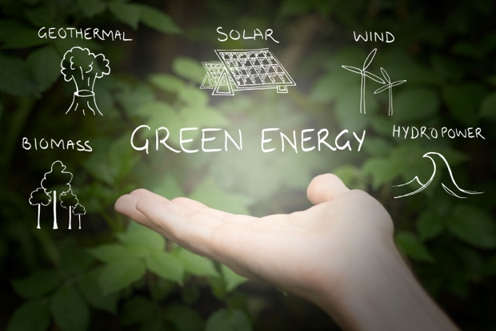
Euroopa Liidu (EL) eesmärk on saavutada 2050. aastaks kliimaneutraalsus, luues majanduse, mille kasvuhoonegaaside netoheitmed on nullilähedased. See ambitsioonikas eesmärk on Euroopa rohelise kokkuleppe keskmes ja on kehtestatud Euroopa kliimaseaduse alusel õiguslikult siduvaks eesmärgiks.
Fit for 55 poliitikapakett seab eesmärgiks kasvuhoonegaaside heitkoguste vähendamise 55 % võrra 2030. aastaks võrreldes 1990. aasta baasjoonega, mis tuleb 2040. aastaks suurendada 90 %-ni ja 2050. aastaks nullini. Need jõupingutused on kooskõlas ELi kohustusega võtta ülemaailmseid kliimameetmeid Pariisi lepingu raames ja selle pikaajalise strateegiaga, mis esitati 2020. aastal Ühinenud Rahvaste Organisatsiooni kliimamuutuste raamkonventsioonile (UNFCCC).
Üleminek kliimaneutraalsele ühiskonnale pakub võimaluse luua jätkusuutlikum ja õiglasem tulevik, tagades, et keegi ei jääks kõrvale.
2022. aastal moodustasid ELi leibkonnad 25,8 % lõppenergia tarbimisest, kusjuures taastuvad energiaallikad ja jäätmed moodustasid 22,6 % leibkondade energiaallikatest. Kuigi 63,5 % leibkondade energiatarbimisest kulub kütmisele (Eurostat, 2024), mängivad taastuvad energiaallikad olulist rolli, moodustades umbes ühe kolmandiku (31,4 %) ELi leibkondade ruumide kütmiseks kasutatavast energiast. Siiski jääb põhiliste energiaallikatena endiselt sõltuvus fossiilkütustest, kuna umbes 40 % ELi elektrist toodetakse fossiilkütustest.
Selleks et toetada üleminekut nullheitele ja kliimaneutraalsusele, vaatleme selles kursuses lähemalt kolme viisi, kuidas saame maksimeerida puhta energia kasutamist: energiatõhusus, elektrifitseerimine ja roheline energia tootmine.

Puhta energia tee: energiatõhusus
Energiatõhususe parandamine tähendab protsessi, mille käigus vähendatakse toodete ja teenuste pakkumiseks vajaliku energia kogust.
Energiatõhususe näited hõlmavad tehnoloogilisi uuendusi, protsesside optimeerimist või käitumise muutmist, et parandada seadmete või süsteemide toimivust. Energiatõhususe parandamise eesmärk on minimeerida energia raiskamist, vähendada kulusid ja vähendada keskkonnamõju, kasutades paremini olemasolevaid energiaressursse. Energiatõhusus ei tohiks kaasa tuua toodangu või teenuste vähenemist või kvaliteedi halvenemist.
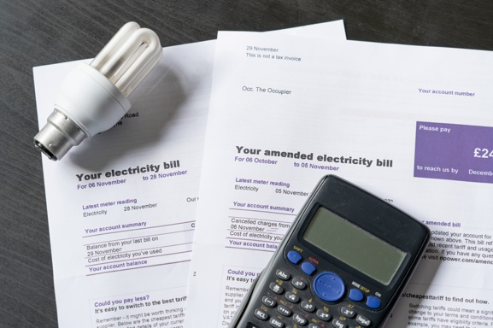
Energiatõhusad seadmed, valgustus- ja küttesüsteemid tarbivad vähem energiat, ilma et see mõjutaks meie mugavust, ning võivad aja jooksul kaasa tuua kulude kokkuhoiu. Need kumulatiivsed kulude kokkuhoidud kompenseerivad seadmete uuendamise kulud.
Valitsus võib pakkuda stiimuleid, nagu soodustused ja maksukrediidid, mis võivad samuti vähendada energiatõhusate uuenduste esialgseid kulusid.
Lisaks vähendab energiatarbimise otsene või kaudne vähendamine fossiilkütuste nõudlust, mis omakorda vähendab kasvuhoonegaaside heitkoguseid ja õhusaastet.
Digitaaltehnoloogiate ja tehisintellekti kasutavate nutikate seadmete kasutuselevõtt võib veelgi parandada energiatõhusust võrreldes traditsiooniliste seadmetega, pakkudes samal ajal suuremat mugavust ja kontrolli. Digitaaltehnoloogiate ja energia digitaliseerimise rolli kohta saate lisateavet kursuselt Nutikad seadmed ja digitaalsed energiatehnoloogiad.
Energiatõhusate omadustega kodud võivad olla ostjate või üürnike jaoks atraktiivsemad, kuna need võimaldavad kulusid vähendada. Energiatõhusad kodud on ka vähem mõjutatud energiahindade kõikumistest ja varustushäiretest, kuna nende netoenergiatarbimine on väiksem. Kui teil on oma kodu, võite avastada, et selle turuväärtus on ka kõrgem!
Kokkuvõttes on energiatõhususe prioriseerimine arukas ja jätkusuutlik valik, mis aitab majapidamistel raha säästa ja toetab puhtamat ja rohelisemat tulevikku.
Energiatõhusus on oluline viis, kuidas majapidamised saavad võtta kasutusele puhtamad energiatavad, ja see on käesolevas kursuses käsitletud kõige kättesaadavam puhas energia tee.

Puhta energia tee: elektrifitseerimine
Euroopa ja Põhjapoolkera kontekstis tähendab elektrifitseerimine protsessi, mille käigus asendatakse fossiilkütuste või isegi säästvate kütuste põletamisel põhinevad tehnoloogiad otse elektrienergiat kasutavate tehnoloogiatega. Näiteks võite kaaluda järgmist:
- Elektriauto ostmine või rentimine bensiini- või diiselauto asendamiseks.
- Asendama maagaasi või õlipõhised küttesüsteemid elektriliste soojuspumpadega.
- Traditsiooniliste maagaasipliitide ja -ahjude asendamine elektrilise takistuse või induktsioonil põhinevate pliitidega.
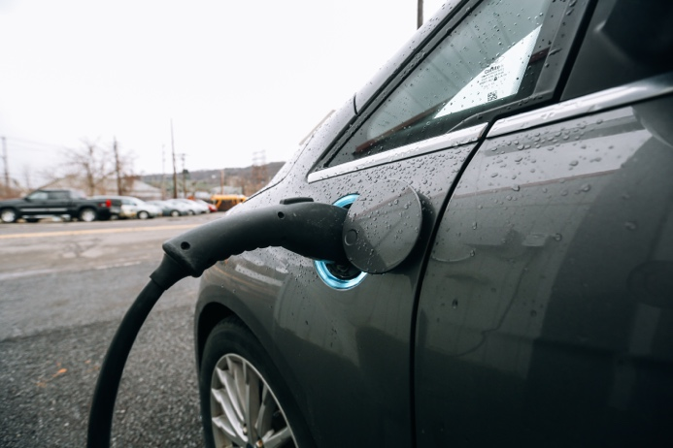
Nagu nägime eelmises jaotises, on elektrilised seadmed tavapäraste seadmetega võrreldes energiatõhusamad ja pakuvad mitmeid eeliseid.
Kus iganes te maailmas elate, on elektrifitseerimine oluline strateegia fossiilkütustest sõltuvuse vähendamiseks, energiatõhususe suurendamiseks ja kliimaeesmärkide saavutamiseks, võimaldades kasutada puhtamaid ja taastuvaid energiaallikaid. See nõuab aga uue elektrivõrgu infrastruktuuri paigaldamist või olulist uuendamist, et toetada suurenenud nõudlust ja taastuvate energiaallikate integreerimist. See nõuab märkimisväärseid investeeringuid ja on enamikus maailma piirkondades, sealhulgas Euroopas, märkimisväärne rahaline takistus.
Elektrifitseerimine on ka võrdsuse küsimus. Juurdepääsu parandamine elektrile kui usaldusväärsele ja taskukohasele energiaallikale on oluline suurema kaasatuse ja energiavaesuse probleemi lahendamiseks. Kui olete mures energiavaesuse pärast, saate lisateavet kursuselt Energia mure.

Puhta energia tee: tootmine
Kuna inimesed otsivad viise oma süsinikdioksiidi jalajälje vähendamiseks ja energiakulude alandamiseks, muutub kohalik puhta energia tootmine ja tarbimine kodumajapidamiste tasandil üha populaarsemaks. Seda liikumist on toetanud nii ELi kui ka liikmesriikide tasandi regulatsioonid subsiidiumide ja maksusoodustuste vormis. Selle tulemusena on Euroopa elektrisüsteem muutumas tsentraliseeritud süsteemist hajutatud energiasüsteemiks.
Hajutatud energiasüsteemide oluline aspekt on energiakogukondade loomine 2019. aasta paketi Puhas energia kõigile eurooplastele raames. Järgnevad ELi direktiivid annavad järk-järgult nendele kogukondadele volitused, et viia need peavoolu. Need jõupingutused on omakorda veelgi populariseerinud elektrienergia tootmist kodumajapidamiste tasandil. Selle tulemusena hinnatakse, et 2050. aastaks tarbib ja toodab elektrienergiat (st on „prosumerid”) 83% ELi kodumajapidamistest. Lisateavet selliste kohaliku tasandi ühistegevuste kohta leiate meie kursuselt Energiakogukonnad.
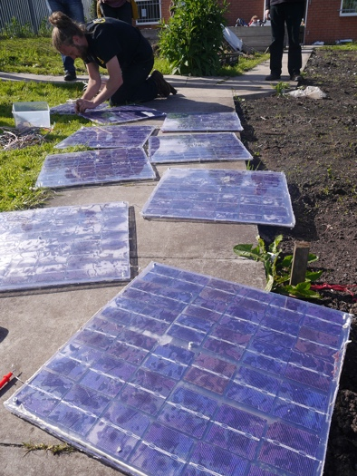
Päikeseenergia paneelid, mis muudavad päikesevalguse otse elektrienergiaks ja paigaldatakse tavaliselt katustele, on kodumajapidamiste tasandil kaugelt levinuim elektritootmise viis. Väikesemahulised elamute tuuleturbiinid on samuti muutumas üha populaarsemaks piirkondades, kus tuule kiirus on ühtlane. Kuigi see on haruldane, võib mikrohüdrosüsteeme kaaluda ainult voolava veeallika läheduses asuvate kodude puhul.
Sellised detsentraliseeritud kodumajapidamiste energiatootmise viisid pakuvad märkimisväärseid eeliseid, sealhulgas väiksemat sõltuvust elektrivõrgust ja suuremat energiajulgeolekut. Oma energia tootmisega parandavad kodumajapidamised ressursitõhusust ja süsteemi vastupidavust, edendades samal ajal kogukonna suuremat kaasatust süsinikdioksiidi heitkoguste vähendamise jõupingutustesse.
Lisaks rohelise elektri tootmisele võivad kodumajapidamised kasutada geotermilist energiat soojuspumpade abil, mis on mõeldud maa-aluse stabiilse temperatuuri ärakasutamiseks kodude kütmiseks ja jahutamiseks. Päikeseküttega veesoojendussüsteemid on samuti tõhus vahend võrgust tarbitava energia koguse vähendamiseks.
Kuna liigume üha enam hajutatud energiasüsteemi suunas, kus suurem hulk kodumajapidamisi toodab ise elektrit, hakkavad kodused akud mängima üha olulisemat rolli. Kodused akud aitavad täita lünga elektritootmise ja -tarbimise vahel ning neist saab eeldatavasti kodumajapidamiste energiasüsteemi lahutamatu osa.
Kui te ei saa neid võimalusi uurida ega energiaühendusse kaasuda, võite kaaluda üleminekut rohelise elektri tariifile. Võtke ühendust oma energiatarnijaga, et teada saada, millised võimalused on saadaval. Tariifide eeskirjad erinevad liikmesriigiti tavaliselt oluliselt ja tariif võib sõltuda ka energiatarnijast.

Kokkuvõte
Digitaalses energiaüleminekus ja üleminekus nullenergia- või kliimaneutraalsusele on kõigil oma roll. Selles kursuses uurisime kolme erinevat viisi puhta energia kasutamise maksimeerimiseks: energiatõhusus, elektrifitseerimine ja rohelise energia tootmine. Isegi väikestena tunduvad muudatused teie käitumises või valikutes võivad avaldada suurt mõju.

Lisamaterjalid
- Lisateave Euroopa Komisjoni toetuse kohta energiakogukondadele:
https://energy.ec.europa.eu/topics/markets-and-consumers/energy-consumers-and-prosumers/energy-communities_en
- Lisateave Euroopa Komisjoni toetuse kohta energiatõhususele: https://energy.ec.europa.eu/topics/energy-efficiency_en

Tänud
Puhas energia kodumajapidamistele loodi Every1 projekti raames ja on litsentsitud CC BY-SA 4.0, kui ei ole märgitud teisiti.

Pildi autorid
Kursuse peamine pilt: Clean energy at work for earthday! autor naturalflow, litsentsitud CC BY-SA 2.0.
Sissejuhatus: Rohelised energiaallikad – taastuvenergia, autor Uswitch.com images, litsentsitud CC BY 2.0.
Puhta energia tee: energiatõhusus: elektriarved koos lambipirni ja kalkulaatoriga, autor USwitch.com Images, litsentsitud CC BY 2.0.
Puhta energia tee: Elektrifitseerimine: Triple Cities Makerspace, Inc. autor 100% Campaign on litsentsitud CC BY 2.0.
Puhta energia tee: puhta energia tootmine: Moss Community Energy Launch, autor 10 10, on litsentsitud CC BY 2.0.

